DESCRIPCION GENERAL DEL REQUERIMIENTO

PROYECTO | Project X (Pagina para marketing de productos de celulares)
Nombre Requerimiento: | Requerimientos para el software
Fecha Solicitud: | 18/02/2022
Responsable(s) Solicitud: | Pedro Romero Octavo
Dependencia(s) Solicitante: | Inteligencia X
Responsable Funcional designado por el equipo de desarrollo de software: | Ramon Mata Corona

FASE DE FORMALIZACIÓN

Descripción de la Solicitud
Usuario Solicitante
El software es una página web sobre una la propagación de información sobre mi negocio que es de productos de celulares.
Líder Funcional
El software se realizará en una plataforma web, teniendo herramientas en donde se podrá observar los productos que se venderán en el negocio de productos celulares y tendrá una forma fácil de interacción con el usuario que visitara la pagina.

FIRMAS DE ACEPTACIÓN:

________________________________ _______________________________
Pedro Romero Octavó Solicitud Ramon Mata Corona
Dependencia Solicitante Oficina Tecnologías de la Información

ANALISIS DE REQUISITOS Y REQUERIMIENTOS

Fecha Inicio | 18/02/2022 |  | Fecha Final | 15/06/2022
Modelamiento de Negocio

Términos de Referencia
Alcance de la solución | Tendrá  -Inicio de sesión  -Registro  -Índex  -Promoción de productos con imágenes y videos  No Tendrá  -Ventas en línea
Requerimientos Funcionales y criterios de aceptación y | -El sistema controlará el acceso y lo permitirá solamente a usuarios autorizados.  -La base de datos será implementada con trazas de auditoría.  -El sistema controlará el acceso y lo permitirá solamente a usuarios autorizados. Los usuarios deben ingresar al sistema con un nombre de usuario y contraseña.  -El campo nombre acepta caracteres alfabéticos únicamente.  -El campo dirección acepta caracteres alfabéticos, numéricos y especiales.  -El campo país consistirá en una lista de preselección. El país asociado a una dirección debe ser previamente registrado en el sistema.  -El campo estado, provincia o departamento consistirá en una lista de preselección. A los usuarios se le presentará únicamente los estados asociados al país seleccionado previamente. El departamento o provincia a seleccionar deberá ser registrado en la funcionalidad correspondiente.
Requerimientos no Funcionales y de calidad | Los permisos de acceso al sistema podrán ser cambiados solamente por el administrador de acceso a datos.  -Toda funcionalidad del sistema y transacción de negocio debe responder al usuario en menos de 5 segundos.  -El tiempo de aprendizaje del sistema por un usuario deberá ser menor a 4 horas.  -El sistema debe proporcionar mensajes de error que sean informativos y orientados a usuario final
Interesados en la solución
  Nombre/Rol/Perfil | Descripción
  Ramon Mata Corona / Desarrollo de software | Se encargará de la parte de código de BackEnd
  Fabian Muñoz Aguirre / Base de datos | Se encargará de realizar la base de datos
  Emmanuel Alatorre León / Interfaz grafica | Se encargará de realizar la parte de código de FrontEnd
Requisitos Técnicos | Tipo de Desarrollo | Web Escritorio Móvil Servicio Web  Servicio Windows Otro:__________________
Requisitos Técnicos | Base de Datos | Oracle  SQL Server  MySQL  MongoDB  Otro:__________________ |  |  | Versión  _______  _______  3.23.19  _______  _______  _______
Requisitos Técnicos | Lenguaje | C#  VB  PHP  Java  JavaScript  Otro:___________________ |  |  | Versión  _______  _______  7.0  _______  ECMAScript 2016  _______  _______
Viabilidad Técnica | Luego de adelantado el análisis de los requisitos y requerimientos es viable proponer una solución técnica para esta solicitud: SI (x) NO ( )

FIRMAS DE ACEPTACIÓN:
Nombre | Dependencia | Teléfono | Firma
Ramon Mata Corona | Desarrollo de software (BackEnd) | 3525230566
Fabian Muñoz Aguirre | Base de datos | 3481234567
Emmanuel Alatorre León | Desarrollo grafico (FrontEnd) | 3784561234
Pedro Romero Octavo | Cliente | 3481295678
- FASE DE PLANEACIÓN Y GERENCIA DEL PROYECTO

Responsable |  |  |  |  | Fecha
Plan estratégico de fases del proyecto
N° | Nombre Etapa | Actividad |  | Rol Responsable |  | Fecha Inicio | Fecha Fin | Comentarios
 | Levantamiento de requisitos | Levantar los requisitos del cliente |  | Desarrollo de software |  | 18/02/2022 | 25/02/2022
 | Plantear y analizar sistema | Análisis de los requisitos para el software |  | Todo el equipo |  | 26/02/2022 | 28/02/2022
 | Diseñar y crear base de datos | Diseñar y después crear la base de datos |  | Diseñador de base de datos |  | 01/03/2022 | 17/03/2022
 | Diseñar y crear interfaz grafica | Diseñar y crear la parte del FrontEnd |  | Diseñador Grafico |  | 18/03/2022 | 08/04/2022
 | Desarrollar el código del software | Diseñar y crear la parte del BackEnd |  | Desarrollador de software |  | 09/04/2022 | 10/06/2022
 | Realizar pruebas | Realización de pruebas del software |  | Tester |  | 11/06/2022 | 14/06/2022
 | Implementación del software | Se mostrará al cliente |  | Líder de equipo |  | 15/06/2022 | 15/06/2022
Diagrama de planeación
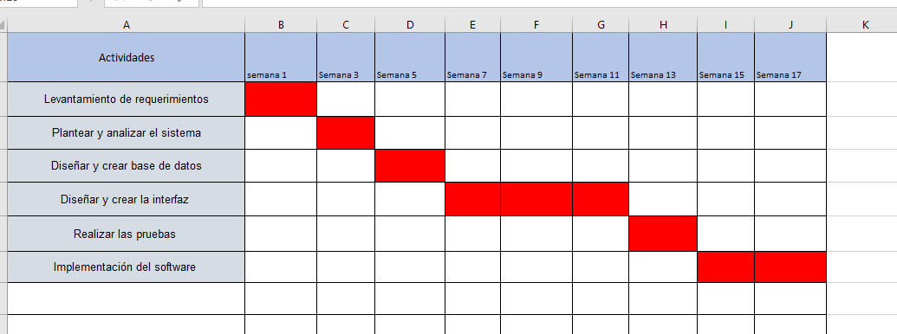

NOTA: Las fechas de planeación establecidas en este documento son aproximadas y estarán sujetas a modificaciones que surjan por control de cambios u otros factores.

FIRMAS DE ACEPTACIÓN:
Nombre | Dependencia | Teléfono | Firma
Ramon Mata Corona | Desarrollo de software (BackEnd) | 3525230566
Fabian Muñoz Aguirre | Base de datos | 3481234567
Emmanuel Alatorre León | Desarrollo grafico (FrontEnd) | 3784561234
Pedro Romero Octavo | Cliente | 3481295678

